
FUNDAMENTOS DE PROGRAMACIÓN, EXAMEN FINAL (30%)
Fecha: Mayo 22 de 2015. Día: Viernes 6:00 am

Nombre: ______________________________________ Profesor: Héctor Alejandro Patiño Grupo: _J____

LEA CUIDADOSAMENTE TODO EL EXÁMEN ANTES DE COMENZAR A DESARROLLARLO. El profesor no responderá ninguna pregunta durante el examen. Cualquier duda, usted mismo la deberá resolver.

Para hacer la entrega de la solución de este examen, siga las siguientes instrucciones:

- Crear una carpeta en “Documentos\Visual C” con el siguiente título:
FINAL–NombreLetraApellido. Por ejemplo, si usted se llama Beto Correa, entonces su carpeta se denominará: FINAL-BetoC. Use solo uno de sus nombres y el sólo la letra del primer apellido.
- Sea cuidadoso al guardar su trabajo. Tenga en cuenta que todos los archivos que se requieran para el funcionamiento del programa deben estar en la carpeta indicada en el punto anterior y en caso de que el programa no pueda ejecutarse debido a la falta de alguno de ellos, tendrá por defecto la mínima calificación.
- Guarde periódicamente para evitar problemas. Es su responsabilidad guardar correctamente.
- Una vez terminado el examen (1 hora y 50 minutos), comprima la carpeta.
- La carpeta comprimida: FINAL_BetoC.7Z o FINAL_BetoC.zip, debe ser enviada a través de Moodle en una tarea que le indicará su profesor.
- Como respaldo se le recomienda que, una vez finalizado su examen y subido a la plataforma Moodle, envíe una copia a su correo electrónico y guárdelo en su USB.

NOTAS:
- No se permite ningún tipo de notas ni recursos para resolver el examen (papel, digital, internet).
- Solamente el entorno de programación de Visual Basic debe estar en pantalla
- Los celulares deben estar apagados.
- La duración del examen es de 2 horas, pero recuerde que este tiempo incluye envío y confirmación de recepción, así que el moodle se cerrará a la 7:55 am, los 5 minutos restantes serán para que verifique si su examen llegó y para que salga del aula en silencio. Recuerde que a las 8:00 am el aula deberá estar vacía.
- En caso de no seguir las indicaciones anteriores, el profesor no podrá recuperar la solución realizada por usted y por tanto le será asignada la mínima calificación (0,0).
- No se responden preguntas.

IMPORTANTE:
- El diseño de la interfaz es libre para cada estudiante.
- Verifique si envió correctamente el examen.
- Se le recomienda que guarde periódicamente su examen para evitar problemas.

El tener errores de compilación o ejecución tendrá una penalización de 0.5

Valor 100%
El administrador de una empresa de transporte público cuenta con N microbuses para su operación los cuales trabajan al mes 28 días cada uno. Cada uno de los microbuses tiene una capacidad máxima de pasajeros la cual puede ser: 13 pasajeros, 19 pasajeros y 31 pasajeros, además puede trabajar para 3 diferentes rutas las cuales tienen un costo por persona diferente. Esta información se muestra a continuación:
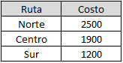
Se le pide a usted que elabore una aplicación en vb.net que permita realizar las siguientes operaciones:
Toda la información debe estar en vectores y matrices dependiendo de la necesidad.

- (1.0 Punto) Debe mostrar en pantalla (DataGridView o TextBox multilínea) el ID de cada microbús (microbús 1, microbús 2,…, microbús n), la capacidad máxima de cada uno, la ruta en la que se encuentra trabajando y el número de pasajeros que transportó durante cada uno de los 28 días.
La capacidad máxima, la ruta y el número de pasajeros por día deben generarse aleatoriamente mediante funciones. Tenga en cuenta que para el número de pasajeros se debe tener en cuenta la capacidad máxima de cada microbús y no puede superarse este valor.
No olvide marcar cada una de las columnas para saber que representa. Un ejemplo de cómo debe mostrarse la información se puede apreciar al final de examen.

- (0.5 Puntos) Debe calcular el total de pasajeros transportados por cada microbús y mostrar la cantidad en una columna a lo último de la información que ya se encuentra en pantalla. Realice un subprograma.

- (0.5 Puntos) Debe calcular el total del dinero recaudado por cada microbús en los 28 días y mostrar la cantidad en una columna a lo último de la información que ya se encuentra en pantalla.

- (0,6 Puntos) Debe mostrar en una fila adicional al final de la información que se encuentra en pantalla el promedio de pasajeros por día.

- (0.6 Puntos) Debe mostrar con cualquier herramienta cuánto es el dinero recaudado por ruta. Realice un subprograma.

- (0,6 Puntos) Debe calcular el porcentaje de pasajeros por ruta y mostrar la información con cualquier herramienta.

- (1,2 Puntos) Debe mostrar en otro DataGridView o TextBox multilínea toda la información ordenada de mayor a menor por el promedio de pasajeros por día. Recuerde que debe mover toda la información de cada día.

A modo de ejemplo: (Sólo para entendimiento del problema. Usted debe generar aleatorios y calcular):
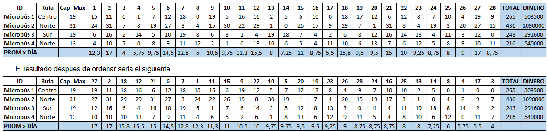
Solución 5: Dinero recaudado por ruta:
Norte: $1630000 Centro: $503500 Sur: $291600
Solución 6: Porcentaje de pasajeros por ruta:
Norte: 50% Centro: 25% Sur: 25%

Recuerde utilizar los controles (DataGridView, Listbox, TextBox,…) SOLO para mostrar los resultados. Todos los cálculos y ordenamientos deben ser efectuados en arreglos (Vectores o matrices).
¡Éxitos!

